Практическое задание № 5

районного ресурсного центра для подготовки к республиканской олимпиаде

по трудовому обучению (обслуживающий труд)

от 15.10.22

САШЕ ДЛЯ СТОЛОВЫХ ПРИБОРОВ

Саше для столовых приборов состоит из двух деталей:основной (ткань с рисунком) и кармана для приборов (ткань гладкоокрашенная). Размеры саше в готовом виде и взаимное расположение деталей определите по рисунку 1.

Верхний срез кармана обработайте швом вподгибку с закрытым срезом, ширина подгибки в готовом виде 1 см. Нижний срез кармана обвяжите невысоким однорядным краевым кружевом по знакомой вам схеме, настрочите.

Детали саше соедините обтачным швом с отделочной строчкой 1-2 мм от края.

**Карман декорируйте вязаным цветком и вышивкой. Цветок свяжите по знакомой вам схеме.**

**Дополните рисунок для вышивки** (рис2) **по собственному замыслу.** Для выполнения вышивки **используйте прорезную, двухстороннюю глади и не менее пяти украшающих швов** по своему усмотрению. Композиционное и цветовое решение декора продумайте самостоятельно.

40



150 130

20

150

Рисунок 1- Общий вид и размеры саше. Рисунок 2- Рисунок вышивки

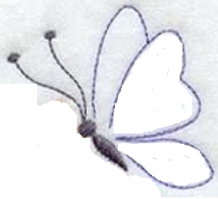

Рис 2- Рисунок вышивки

Или

рис 2 – Рисунок вышивки